Пресс-релиз
16 марта 2020 года

ПФР информирует о нововведениях
в программе материнского капитала

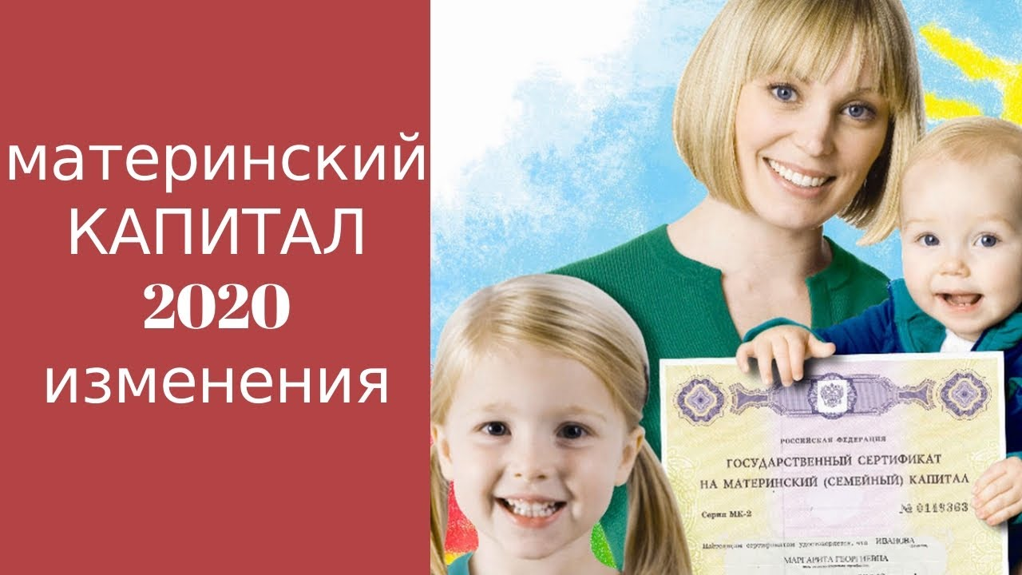

Управление Пенсионного фонда России в Колпинском районе Санкт-Петербурга информирует:
Президент России Владимир Путин утвердил федеральный закон, вносящий изменения в программу материнского капитала. Принятые поправки увеличивают сумму господдержки семей, закрепляют новые возможности использования материнского капитала, делают распоряжение средствами более простым и удобным, а также продлевают срок действия программы.
Материнский капитал за первого ребенка
Одним из главных нововведений, согласно принятому закону, является распространение программы материнского капитала на первого ребенка. Все семьи, в которых первенец рожден или усыновлен, начиная с 1 января 2020 года, получили право на материнский капитал в размере 466 617 рублей.
Увеличение суммы материнского капитала за второго ребенка
Для семей, в которых с 2020 года появился второй ребенок, материнский капитал дополнительно увеличивается на 150 тыс. рублей и таким образом составляет 616 617 рублей. Такая же сумма полагается за третьего, четвертого и любого следующего ребенка, рожденного или усыновленного с 2020 года, если раньше у семьи не было права на материнский капитал (например, если первые два ребенка появились до 01.01.2007 года).
Материнский капитал для строительства домов на садовых участках
Принятые поправки законодательно закрепили право семей использовать материнский капитал для строительства жилого дома на садовом участке. Необходимым условием при этом, как и раньше, является наличие права собственности на землю и разрешения на строительство жилья.
Продление программы материнского капитала
Действие программы материнского капитала продлено на пять лет – до конца 2026 года. Все семьи, в которых до этого времени появятся новорожденные или приемные дети, получат право на меры государственной поддержки в виде материнского капитала.

